**CENTRO ESTADUAL DE EDUCAÇÃO TECNOLÓGICA PAULA SOUZA**

**Faculdade de Tecnologia de Jundiaí**

**Curso Superior de Tecnologia em Gestão da Tecnologia da Informação**

Victor Henrique Rommler Coelho

Gabriel Henrique Pereira Leite

Leonardo de Godoi

**P2 – Trabalho de Engenharia de Software e Aplicações**

**Jundiaí**

**2024**

Victor Henrique Rommler Coelho

Gabriel Henrique Pereira Leite

Leonardo de Godoi

**P2 – Trabalho de Engenharia de Software e Aplicações**

Trabalho apresentado à Faculdade de Tecnologia de Jundiaí como requisito para aprovação na disciplina de Engenharia de Software e Aplicações, do curso de Gestão da Tecnologia da Informação, sob a orientação da Professora Adani Cusin Sacilotti.

**Jundiaí**

**2024**

1. Introdução

### ****1.1 Objetivo do Produto****

O objetivo do produto é oferecer um site que permita aos usuários realizar dublagem automática de vídeos ou áudios enviados, traduzindo para qualquer idioma desejado. Utiliza duas IAs principais para geração de áudio, uma com voz masculina e outra com voz feminina, permitindo personalização e exportação em formato de vídeo ou áudio.

### ****1.2 Escopo****

O sistema será uma plataforma web acessível a partir de navegadores modernos, destinada a produtores de conteúdo, estudantes, e profissionais que necessitam de dublagem automatizada. Permitirá upload de arquivos, seleção de idioma e gênero da voz, pré-visualização, e exportação do arquivo final.

# 2. DESCRIÇÃO GERAL

#### **2.1 Perspectiva do Produto**

Este software será uma solução moderna que combina tecnologias de tradução automática e síntese de voz. Diferencia-se por oferecer múltiplas vozes com alta qualidade e personalização, simplificando o processo de dublagem.

#### **2.2 Funções do Produto**

* Upload de arquivos de vídeo ou áudio.
* Reconhecimento e transcrição do áudio original (se necessário).
* Tradução para o idioma desejado.
* Geração de áudio dublado utilizando IA (voz masculina ou feminina).
* Exportação em formato de vídeo ou áudio.

#### **2.3 Características dos Usuários**

* **Criadores de Conteúdo**: Influenciadores e youtubers que desejam traduzir vídeos para públicos internacionais.
* **Estudantes/Professores**: Necessitam de dublagens para apresentações ou materiais educativos.
* **Empresas**: Empresas que produzem conteúdo audiovisual em múltiplos idiomas.

#### **2.4 Restrições Gerais**

* O sistema depende de conexão estável com a internet.
* Limite de 1 GB por arquivo enviado na versão gratuita.
* Idiomas limitados aos suportados pelas IAs.

#### **2.5 Metodologia de Desenvolvimento**

A metodologia escolhida será **SCRUM**, permitindo desenvolvimento ágil e iterativo.

#### **2.6 Técnicas de Licitação**

* **Entrevistas** com possíveis usuários para entender necessidades.
* **Workshops** com especialistas em IA.
* **Questionários** para determinar os recursos mais desejados.

# 3. REQUISITOS ESPECÍFICOS

#### **3.1 Requisitos Funcionais**

* RF01: Permitir upload de arquivos (áudio/vídeo).
* RF02: Suporte a tradução automática para diversos idiomas.
* RF03: Geração de áudio dublado com vozes IA.
* RF04: Permitir escolha entre voz masculina ou feminina.
* RF05: Exportação em formatos de áudio (MP3) ou vídeo (MP4).

#### **3.2 Requisitos Não-Funcionais**

* Desempenho: Tradução e síntese em menos de 3 minutos por minuto de áudio.
* Usabilidade: Interface simples e intuitiva para usuários leigos.
* Segurança: Armazenamento temporário criptografado dos arquivos enviados.

# 4. características de qualidade

## ****4.1. Eficiência****

* Tradução e geração de áudio com tempo de resposta otimizado.
* Suporte à fila de processamento para múltiplos usuários simultâneos.

## ****4.2. Usabilidade****

* Interface amigável para usuários com diferentes níveis de familiaridade tecnológica.
* Ferramentas de ajuda integradas, como tutoriais rápidos e FAQs.

## ****4.3. Confiabilidade****

* Garantia de disponibilidade do sistema em 99,9% do tempo.
* Recuperação automática em caso de falha de processamento.

## ****4.4. Segurança****

* Proteção contra uploads de arquivos maliciosos.
* Exclusão automática de arquivos do servidor após processamento.

## ****4.5. Manutenibilidade****

* Código modular e bem documentado, facilitando ajustes e melhorias futuras.
* Monitoramento constante de desempenho e correção de bugs.

## ****4.6. Escalabilidade****

* Capacidade de processar mais arquivos à medida que a base de usuários cresce.
* Uso de serviços em nuvem para ampliar capacidade conforme demanda.

## ****4.7. Acessibilidade****

* Compatibilidade com leitores de tela para usuários com deficiência visual.
* Design responsivo, garantindo usabilidade em dispositivos móveis e desktops.

## ****4.8. Adaptabilidade****

* Possibilidade de adicionar novos idiomas e vozes IA no futuro.
* Configurações ajustáveis para diferentes formatos de entrada e saída.

## ****4.9. Compatibilidade****

* Suporte a formatos populares de arquivos como MP3, MP4, AVI e WAV.
* Integração com plataformas externas, como Google Drive e Dropbox, para upload.

## ****4.10. Customização****

* Opção de ajustar tom e velocidade das vozes geradas pela IA.
* Escolha de dialetos regionais para idiomas suportados.

## ****4.11. Auditabilidade****

* Logs de processamento que documentam etapas realizadas para cada arquivo.
* Histórico do usuário para fácil recuperação de trabalhos concluídos.

## ****4.12. Sustentabilidade****

* Uso eficiente de recursos computacionais para reduzir impacto ambiental.
* Opção de servidores localizados em regiões próximas ao usuário para diminuir latência e consumo energético.

## ****4.13. Interatividade****

* Feedback em tempo real durante o processamento (ex.: barra de progresso).
* Pré-visualização do áudio gerado antes da exportação.

## ****4.14. Flexibilidade****

* Suporte a diferentes fusos horários e formatos de data/hora para usuários internacionais.
* Configuração multilíngue da interface do site.

## ****4.15. Inovação****

* Utilização de IA de última geração com suporte a nuances de voz, como emoção e ênfase.
* Algoritmos otimizados para reconhecimento de sotaques e variações linguísticas.

# 5. INTERFACE (MOCKUP)

Utilizar Figma ou Balsamiq

* Página inicial: Upload de arquivo
* 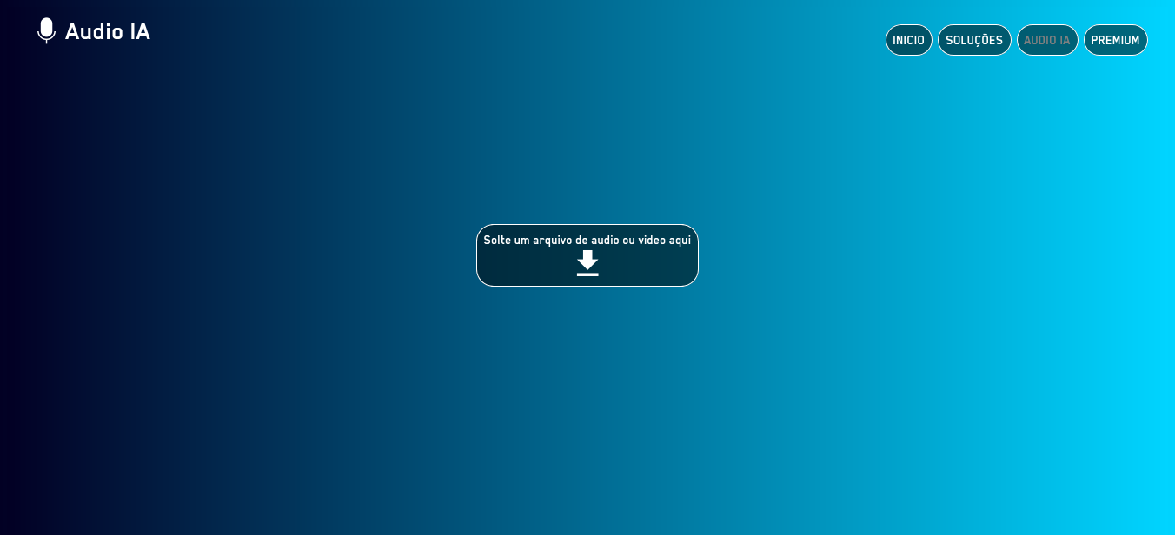Seleção: idioma e voz.
* 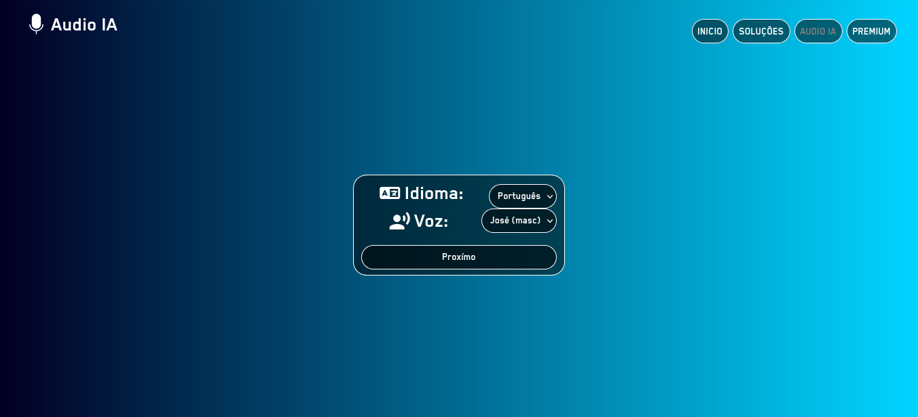Pré-visualização: Player para escutar a dublagem e botão de exportação

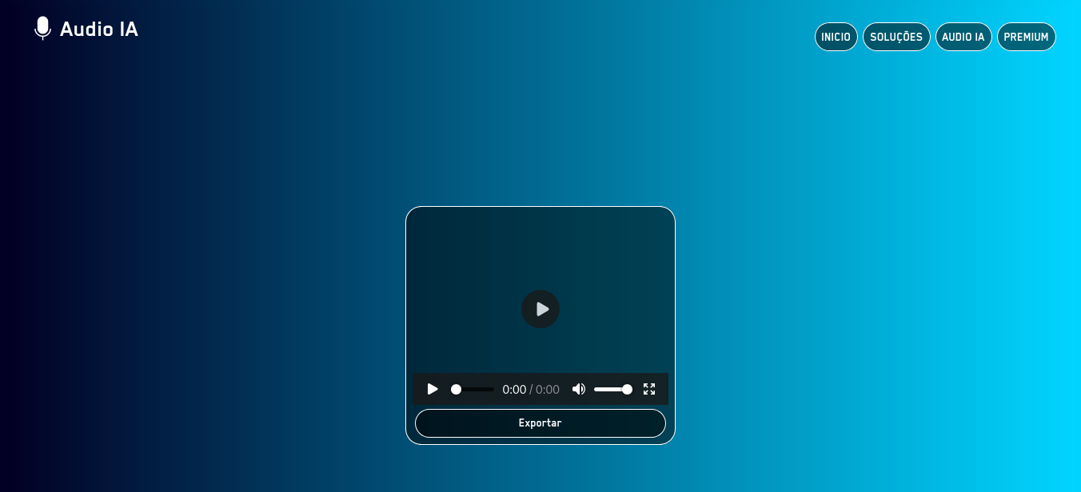

# 6. DIAGRAMA DE FLUXO DE DADOS OU CASO DE USO

#### **6.1 Funcionalidades**

1. Upload de arquivos.
2. Seleção de idioma e voz.
3. Geração de dublagem.
4. Pré-visualização do resultado.
5. Exportação do arquivo final.

#### **6.2 Fichamento/Descrição do Processo**

* **Entrada**: Arquivo MP4 com áudio em inglês.
* **Processo**: Tradução para português e geração de áudio com IA.
* **Saída**: MP4 com dublagem em português.